**Animated side-menu**

ტექნიკური დავალება

ისრის ღილაკთან მაუსის მიტანაზე ვებ გვერდის მარცხენა მხრიდან უნდა შემოიწიოს გვერდითა მენიუ **(თავიდან არ არის მხედველობის არეში, სურ. 1)**.

**დაზუსტებები:**

* ისრის ღილაკი უნდა დარჩეს თავის ადგილას, გვერდითა მენიუ უნდა შემოიწიოს ისე რომ მისი მარცხენა მხარე გაუსწორდეს ვებ-გვერდის ჰორიზონტალურ საწყისს. **(სურ. 2)**.
* ანიმაცია უნდა გრძელდებოდეს 1 წამს.
* მენიუ უნდა დაუბრუნდეს საწყის მდგომარეობას ისრის ღილაკიდან და/ან მენიუს ზედაპირიდან მაუსის გატანისას.

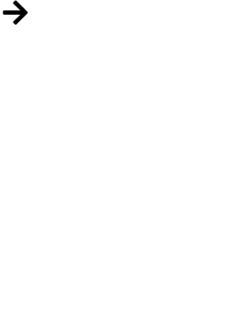**სურ. 1 სურ. 2**

